UBND QUẬN THANH XUÂN
TRƯỜNG THCS KHƯƠNG ĐÌNH

BÀI DỰ THI
“ LÊ KHÁNH HUYỀN –
TẤM GƯƠNG ĐÁNG NOI THEO CỦA TÔI’’
VIẾT VỀ TẤM GƯƠNG NGƯỜI TỐT, VIỆC TỐT TRONG PHONG TRÀO THI ĐUA YÊU NƯỚC QUẬN THANH XUÂN
Năm 2021

Thông tin tác giả : Họ và tên : Vũ Khánh Huyền
Sinh năm : 2007
Trường : THCS Khương Đình
Điện thoại : 0915660019
Thông tin nhân vật : Họ và tên : Lê Khánh Huyền
Sinh năm : 2007
Trường :THCS Khương Đình
Điện thoại : 0974526160

Hà Nội, tháng 01 năm 2021
Phong trào thi đua yêu nước của quận Thanh Xuân đã được Ban Giám hiệu nhà trường và các thầy cô giáo trường THCS Khương Đình phát động sâu rộng trong học sinh . Viết về những tấm gương người tốt, việc tốt không những phát huy những tấm gương tốt mà còn lan tỏa những việc làm, những tấm gương để mọi người noi theo. Khi cô giáo phát động phong trào viết bài Người tốt- Việc tốt, trong tôi lập tức đã hiện lên suy nghĩ viết về Lê Khánh Huyền- Cô bạn lớp phó học tập đầy thông minh và rất tích cực trong các hoạt động tập thể. Một bông hoa đẹp góp phần làm rực rỡ và ngát hương thêm cho vườn hoa của trường Trung học cơ sở Khương Đình.
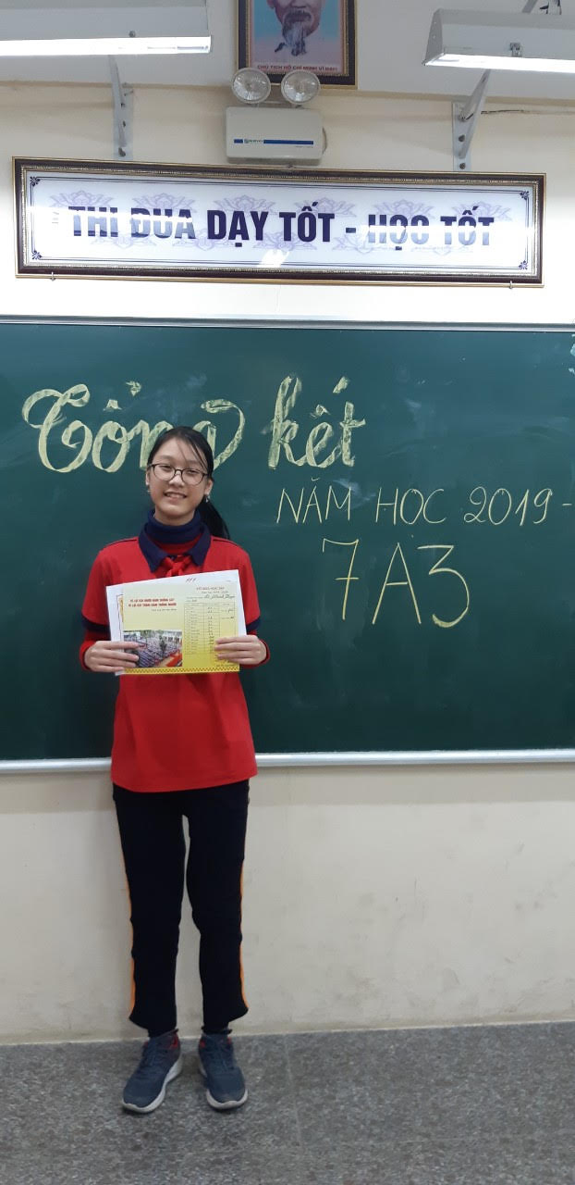
Huyền nhận phần thưởng học sinh gỏi xuất sắc năm học 2019- 2020
Sinh ra trong một gia đình với truyền thống hiếu học, dù là con một nhưng Huyền không hề ỷ lại được bố mẹ cưng chiều mà cô bạn luôn hiểu được bổn phận và trách nhiệm của bản thân; bạn luôn cố gắng, nỗ lực làm theo những gì đã được ông bà và bố mẹ dạy bảo. Huyền luôn sắp xếp thời gian sinh hoạt rất hợp lý và rõ ràng, bạn phân công rõ việc trên lớp và ở nhà và luôn thực hiện đúng theo thời gian biểu. Có lẽ cũng chính vì vậy mà Huyền luôn hoàn thành tất cả nhiệm vụ học tập một cách đầy đủ cho dù lịc học có dày đến mấy, bạn cũng luôn dành thời gian rảnh giúp đỡ mẹ một số công việc nhà như: Quét nhà, rửa bát, lau nhà,... Bản thân Huyền luôn tâm niệm: “ Nếu biết sắp xếp thời gian hợp lý thì việc gì cũng có thể hoàn thành. Bố mẹ vất vả thì mình càng phải cố gắng hơn trong học tập và phụ giúp bố mẹ chứ không được lười biếng và ham chơi đâu.”.
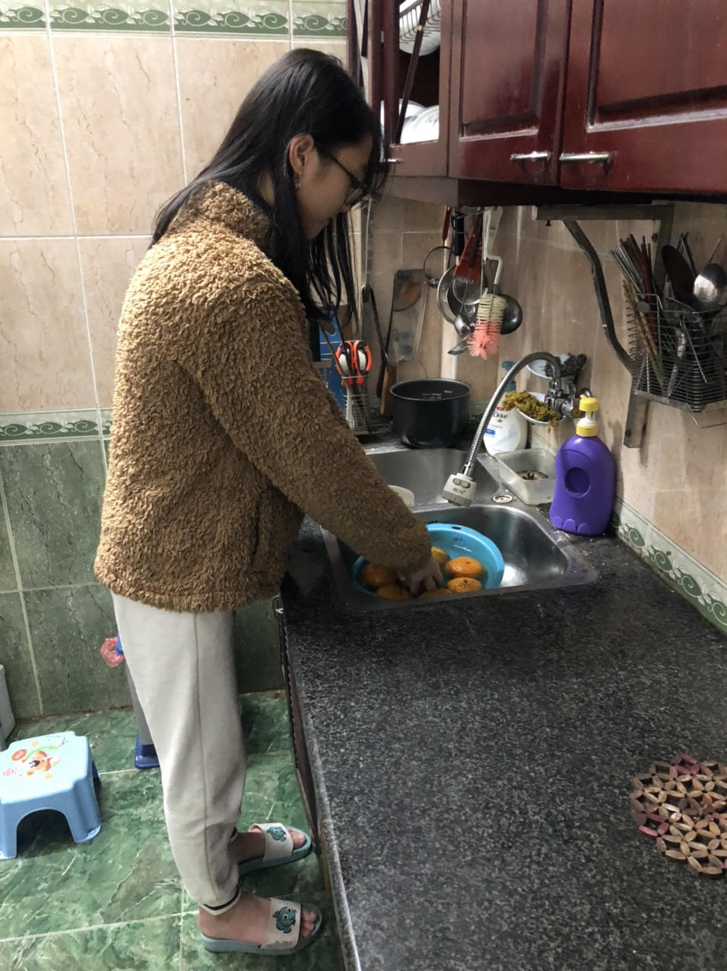
Huyền phụ giúp mẹ công việc nhà
Không chỉ là một người có tính tự giác cao mà Huyền còn là một lớp phó học siêu giỏi và còn rất tích cực trong các phong trào hoạt động của trường. Huyền học gỏi nhất là các môn Toán, Hóa, Anh. Cô bạn luôn có những phương pháp học tập siêu khoa học và hiệu quả. Chắc cũng vì thế mà trong nhều năm nay, Huyền luôn giữ vị trí đầu bảng của lớp, bạn luôn dành được danh hiệu Học sinh Giỏi xuất sắc của trường Trung học cơ sơ Khương Đình và luôn được các bạn yêu mến, trở thành tấm gương phấn đấu học tập của các bạn 8A3. Trong kì thi Olympic của nhà trường tổ chức năm 2018-2019, Huyền được là người duy nhất được các cô chọn đi thi hai bộ môn là Toán và Tiếng Anh, nhưng rất tiếc là bạn không nhận được giải. Sau lần thi Olympic đó, tôi có hỏi Huyền rằng cô bạn tiếc nuối điều gì nhất, Huyền đáp: “ Mình chỉ tiếc là đã không ôn luyện thêm và chưa thật sự nỗ lực hết sức. Nhưng năm nay coi như rút kinh nghiệm, năm sau mình chắc chắn sẽ đoạt giải .” Nói là làm, năm nay, một trong những mơ ước của Huyền đã thành hiện thực khi bạn được chọn vào đội tuyển học sinh giỏi tiếng Anh của trường.
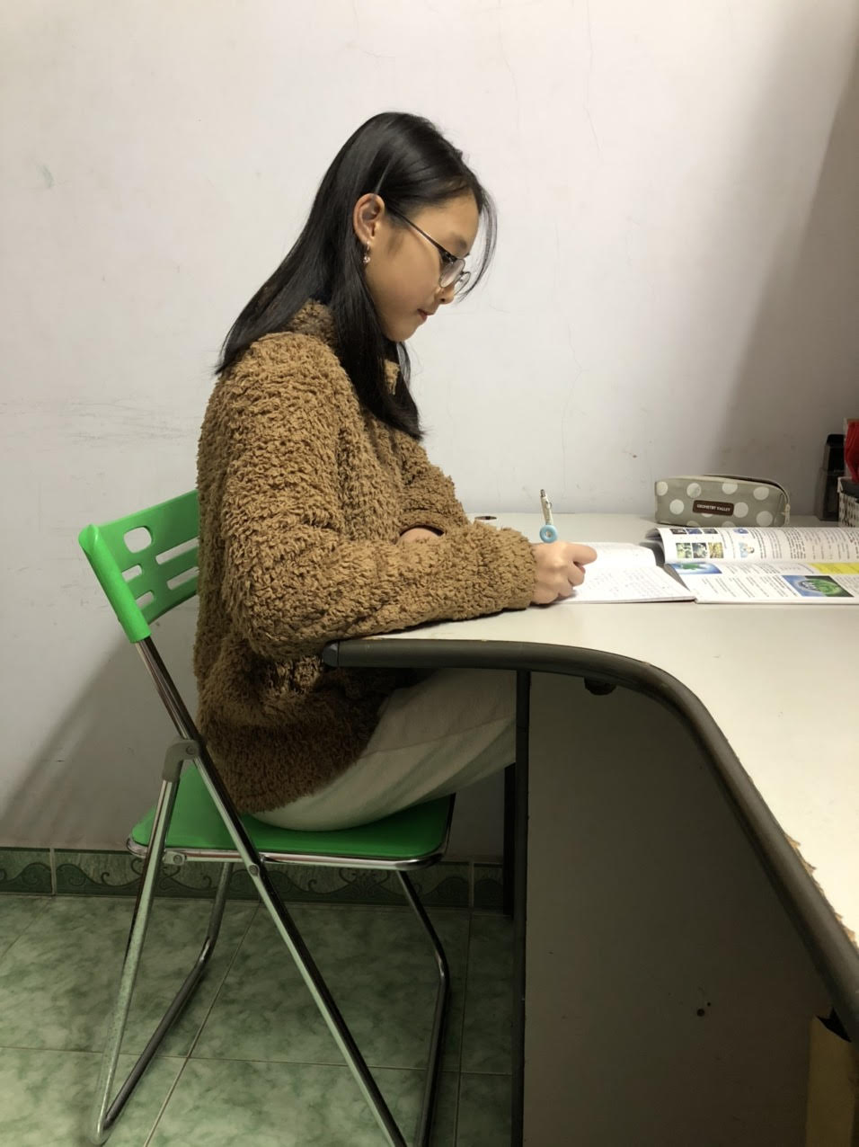
Huyền tự ôn luyện bài tại nhà mỗi khi rảnh rỗi
Trong ba năm liền Huyền đều giữ chức Chi đội Phó của Chi đội 8A3 và bạn luôn hoàn thành xuất sắc nhiệm vụ của một Chi đội Phó gương mẫu. Theo tôi được biết thì trước đây Huyền rất nhút nhát và cũng khá hạn chế khi tham gia các chương trình hoạt động của trường. Nhưng từ khi được cô chủ nhiệm chỉ bảo và giúp đỡ thì tôi thấy cô bạn đã hoàn toàn thay đổi. Huyền đã năng nổ và tích cực hơn trong các hoat động ngoài giờ lên lớp, bạn đã không còn rụt rè mà thay vào đó là dáng vẻ đầy tự tin, năng động, hăng hái hơn trước rất nhiều. Huyền cũng chia sẻ rằng trước đây bản thân có phần nhút nhát và không tự tin trước đám đông nhưng sau những lần làm MC trong chương trình Sinh hoạt dưới cờ của lớp thì bản thân bạn cảm thấy mình đã giao tiếp tốt và tự tin hơn rất nhiều rồi. Bây giờ khi được hỏi về cảm nhận đối với Huyền thì các bạn nói cô bạn là một người hòa đồng và chăm chỉ còn các thấy cô lại nhận xét bạn là một cô gái nhỏ nhắn nhưng lại vô cùng nhanh nhẹn, hoạt bát và không kém phần thông minh.
Tuy sở hữu một thành tích học tập khủng và cũng là một trong những tấm gương “ Con nhà người ta” nhưng Huyền lại không hề kiêu căng như nhiều người suy nghĩ. Trái lại cô bạn lại là một tuýp người biết lắng nghe và sẵn sàng giúp đỡ khi các bạn gặp khó khăn. Chính vì vậy mà chúng tôi luôn thích tâm sự và chơi cùng Huyền, cô bạn luôn là người tìm cách giúp các bạn giải quyết các vấn đề; đôi lúc khi bạn nào có bài chưa hiểu, Huyền cũng vui vẻ giảng lại bài và giúp đỡ các bạn tiến bộ hơn trong học tập. Huyền luôn là một tấm gương sáng để chúng tôi học tập và noi theo, để trở thành con ngoan trò giỏi và cũng là để góp phần tô điểm thêm cho vườn hoa học tập của trường Trung học cơ sở Khương Đình mến yêu.

Khương Đình, ngày 10 tháng 1 năm 2021
Người viết

Vũ Khánh Huyền

